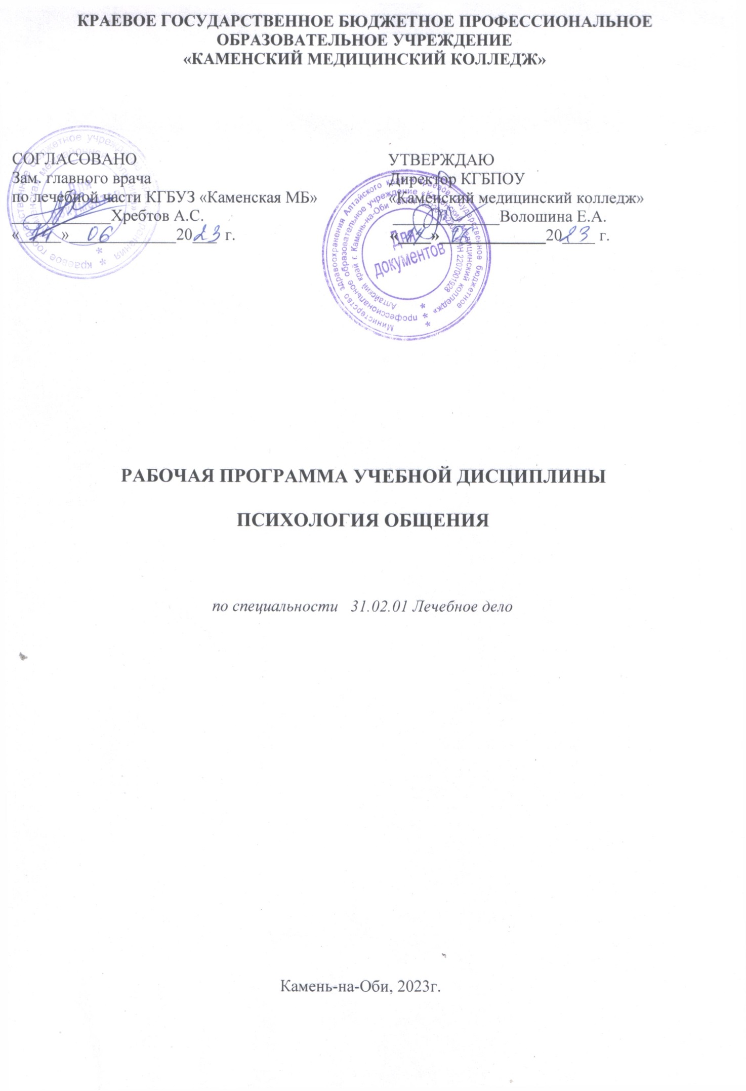

Рабочая программа учебного предмета разработана на основе Федерального государственного образовательного стандарта среднего общего образования

(далее – ФГОС СОО) по специальности среднего профессионального образования 31.02.01. Лечебное дело, квалификация – фельдшер. Укрупненная группа 31.00.00Лечебное дело

Организация-разработчик: КГБПОУ «Каменский медицинский колледж»

Разработчики: Булдакова Нина Павловна- преподаватель психологии

© КГБПОУ «Каменский медицинский колледж»

© *Булдакова Н.П.,2023*

***СОДЕРЖАНИЕ***

|  |  |
| --- | --- |
| 1. **ОБЩАЯ ХАРАКТЕРИСТИКА ПРОГРАММЫ УЧЕБНОЙ ДИСЦИПЛИНЫ** |  |
| 1. **СТРУКТУРА И СОДЕРЖАНИЕ УЧЕБНОЙ ДИСЦИПЛИНЫ** 2. **УСЛОВИЯ РЕАЛИЗАЦИИ РАБОЧЕЙ ПРОГРАММЫ УЧЕБНОЙ ДИСЦИПЛИНЫ** |  |
| 1. **КОНТРОЛЬ И ОЦЕНКА РЕЗУЛЬТАТОВ ОСВОЕНИЯ УЧЕБНОЙ ДИСЦИПЛИНЫ** |  |

**1. ОБЩАЯ ХАРАКТЕРИСТИКА РАБОЧЕЙ ПРОГРАММЫ УЧЕБНОЙ ДИСЦИПЛИНЫ «ПСИХОЛОГИЯ ОБЩЕНИЯ»**

**1.1. Место дисциплины в структуре основной образовательной программы:**

дисциплина относится к профессиональному циклу общепрофессиональных

дисциплин ОП.08.Психология общения

**1.2. Цель и планируемые результаты освоения дисциплины:**

В рамках программы учебной дисциплины обучающимися осваиваются умения и

знания.

|  |  |  |
| --- | --- | --- |
| **Код[1]**  **ПК, ОК, ЛР** | **Умения** | **Знания** |
| ПК 3.4. Проводить контроль эффективности проводимых мероприятий.  ПК 3.5. Осуществлять контроль состояния пациента.  ПК 5.2. Проводить психосоциальную реабилитацию.  5.5. Проводить экспертизу временной нетрудоспособности.  ПК5.6. Организационно-аналитическая деятельность  ОК 03. Планировать и реализовывать собственное профессиональное и личностное  развитие.  ОК 04. Работать в коллективе и команде, эффективно взаимодействовать с коллегами,  руководством, клиентами.  ОК 05. Осуществлять устную и письменную коммуникацию на государственном языке с  учетом особенностей социального и культурного контекста.  ОК 09. Использовать информационные технологии в профессиональной деятельности.  ЛР7 Осознающий приоритетную ценность личности человека; уважающий собственную и чужую уникальность в различных ситуациях, во всех формах и видах деятельности.  ЛР18 Организующий собственную деятельность, умеющий выбирать типовые методы и способы выполнения профессиональных задач, оценивать их эффективность и качество.  ЛР20 Умеющий эффективно взаимодействовать в коллективе и команде, брать ответственность за результат выполнения заданий.  ЛР21 Способный к трудовой профессиональной деятельности как к возможности участия в решении личных, общественных, государственных, общенациональных проблем.  ЛР24 Развивающий творческие способности, способный креативно мыслить.  ЛР25 Способный к трудовой профессиональной деятельности как к возможности участия в решении личных, общественных, государственных, общенациональных проблем | - определять психофизиологическое состояние индивида, его эмоциональный фон;  - составить психологический портрет индивида;  - определять профессиональные склонности по активным методикам;  - пользоваться социально-психологическими методами и методика­ми;  - уметь трактовать особенности мышления и интеллекта по данным методик. | -основные механизмы и закономерности психологической деятельности;  - основные принципы системно-деятельностного подхода в психологии;  - совокупность оценочных и мотивационных соствавляющих личности;  - структуру личности;  - базисные характерологические составляющие личности;  - значение психологического ухода за больными;  - психологические факторы, влияющие на характер межличностных отношений в  лечебно-профилактическом учреждении;  - совокупность психологических факторов, необходимых для формирования осознанного  профессионального выбора;  - психофизиологические осоновы интеллектуальной деятельности;  - основные понятия социальной психологии, ее основные направления;  - социально-психологические законы взаимодействия группы и индивида;  - эмоционально-психологические факторы, влияющие на здоровье и профессиональную  деятельность. |

**2. СТРУКТУРА И СОДЕРЖАНИЕ УЧЕБНОЙ ДИСЦИПЛИНЫ**

**2.1. Объем учебной дисциплины и виды учебной работы**

**Психология общения**

|  |  |
| --- | --- |
| **Вид учебной работы** | **Объем в часах** |
| **Объем образовательной программы учебной дисциплины** | **72** |
| в т. ч.: | |
| теоретические занятия  практические занятия | 46  22 |
| *Самостоятельная работа* | 2 |
| Промежуточная аттестация (дифференцированный зачет) | 2 |

**2.2. Тематический план и содержание учебной дисциплины**

|  |  |  |  |  |  |  |
| --- | --- | --- | --- | --- | --- | --- |
| **Наименование разделов  и тем** | **Содержание учебного материала и формы организации деятельности обучающихся** | | | **Объем, акад. ч. / в том числе  в форме практической подготовки, акад. ч.** | **Коды компетенций  и личностных результатов, формированию которых способствует элемент программы** | |
| **1** | ***2*** | | | ***3*** | ***4*** | |
| **Раздел 1. Психология общения** | | | | ***22*** |  | |
| **Тема 1.1.**  Введение. Теоретические и практические основы психологии общения. | **Содержание учебного материала** | | | 2 | ПК 3.4,ПК5.5  ОК4, ОК5, ЛР7, ЛР18, ЛР20, ЛР24 | |
| 1.Основные понятия и определения психологии общения | | |  |
| **Практическое занятие № 1**  Техники и приемы эффективного общения, коммуникативный тренинг. | | | 2 |
| **Тема 1.2.**  Общение как социальный феномен. | **Содержание учебного материала** | | | 2 |  | |
| 1.Понятие «общение» в психологии.  2. Виды, уровни и функции общения. | | |  |
| **Тема1.3.**  Представление о личности и ее свойствах. | **Содержание учебного материала** | | | 2 |  | |
| 1.Темперамент. Характер и воля.  2.Эмоции и чувства. | | |  |
| **Тема 1.4.**  Барьеры общения и способы их преодоления. | **Содержание учебного материала** | | | 2 |  | |
| 1. Понятие «барьеры общения», способы преодоления.  2.Роли и ролевые ожидания в общении. | | |  |
| **Тема 1.5.**  Основные функции общения | **Содержание учебного материала** | | | 2 |  | |
| 1.Основные функции общения: контактная,  информационная, побудительная. | | |  |
| **Тема 1.6.**  Виды общения | **Содержание учебного материала** | | | 2 |  | |
| 1.Виды общения: Вербальное общение. Невербальное общение. Экстрасенсорное общение. | | |  |
| **Тема 1.7.** Профессиональное общение медицинского работника | **Содержание учебного материала** | | | 4 |  | |
| 1. Понятие делового общения.  2. Правила ведения деловой беседы.  3.Особенности профессионального общения медицинского работника.  4. Профилактика профессионального выгорания и профессиональной деформации личности медработника. | | |  |
| **Практическое занятие №2**  Применение техники делового общения в профессиональной деятельности медицинских работников.  **Практическое занятие №3**  Решение ситуационных задач «Общение в медицинской деятельности». | | | 2  2 |
| **Раздел 2. Психология конфликта** | | | | ***14*** | |  |
| **Тема 2.1.** Конфликт в профессиональной  деятельности. | | **Содержание учебного материала** | | *4* | | ПК5.2,ПК5.6  ОК3, ОК9, ЛР7, ЛР18, ЛР20, ЛР25 |
| 1.Понятие «конфликт», его функции и  2.Способы их разрешения.  3. Особенности производственных конфликтов.  **Практическое занятие №4**  Способы разрешения конфликтов | | 2 | |
| **Тема 2.2.** Приемы саморегуляции поведения в процессе межличностного общения. | | **Содержание учебного материала** | | 2 | |
| 1.Профилактика конфликтов в медицинских организациях. | |  | |
|  | | **Практическое занятие №5**  Использование приемов саморегуляции поведения в межличностном конфликте  **Практическое занятие №6**  Устранение негативных эмоций в общении как способ предотвращения конфликтов, использование этических норм в профессиональной деятельности как возможность устранения конфликтной ситуации  **Практическое занятие №7**  Регуляция медицинским работником речевого поведения как способ предупреждения конфликтной ситуации в профессиональной деятельности. | | 2  2  2 | |
|  | |  | |
| **Раздел 3. Культура профессиональной коммуникации медицинского работника** | |  | | 2 | |
| **Тема 3.1.**  Работа в команде | | **Содержание учебного материала**.  1.Понятие группы, команды.  2. Фазы развития команды, особенности взаимодействия, принципы сотрудничества. | |  | |  |
| **Практическое занятие №8**  Социально-психологический климат в организациях, осуществляющих медицинскую деятельность. | | 2 | |
| **Тема 3.2.**  Роли, лидерство, статус самореализация  в команде. | | **Содержание учебного материала**  1. Толерантность.  2. Эмпатия. | | 2 | | ПК 3.4,ПК5.5  ОК4, ОК5, ЛР7, ЛР18, ЛР20, ЛР24 |
|  | | **Самостоятельная работа студентов**  Работа с конспектом, учебником  Подготовка сообщения на тему:  «Типы отношения к болезни» | | 2 | |  |
| **Практическое занятие №9**  Особенности коммуникации с разными категориями пациентов. | | 2 | |
| **Тема 3.3.**  Деонологические аспекты общения. | | **Содержание учебного материала** | | 2 | |
| 1. Эффект плацебо.  2. Медицинская деонтология | |  | |
| **Тема 3.4.**  Механизмы взаимопонимания в общении. | | **Содержание учебного материала** | | 2 | |  |
| 1.Рефлексия  2.Обратная связь | | 2 | |
| **Практическое занятие №10**  Идентификация. Стерео типизация | |  | |
| **Раздел 4.**  **Виды социальных взаимодействий**  **Тема 4.1.** Техника и приемы общения | |  | | 6 | | ПК5.2,ПК5.6  ОК3, ОК9, ЛР7, ЛР18, ЛР20, ЛР25 |
| **Содержание учебного материала**.  1. Техники и приемы общения.  2. Типы взаимодействия. Взаимодействие как организация совместной деятельности.  1.Деловое общение  2. Переговоры, дискуссии, споры, правила ведения деловой беседы, убеждения.  3.Культура общения по телефону, деловая корреспонденция. | | 4 | |
| **Тема 4.2.** Техника и приемы общения | **Содержание учебного материала** | | | 2 | |  |
|  | | |  | |
| **Раздел 5.**  **Правила слушания, ведения беседы, убеждения** |  | | | 6 | |  |
| **Тема 5.1.** Типы собеседников | **Содержание учебного материала**  1.Правила ведения беседы.  2.Техники для выявления скрытых мотивов и интересов собеседников.  3.Техники влияния и противодействия. | | | 24 | | ПК 3.4,ПК5.5  ОК4, ОК5, ЛР7, ЛР18, ЛР20, ЛР24 |
| **Тема 5.2.** Техники активного слушания | | | **Содержание учебного материала** | 2 | |  |
| 1.Техника налаживания контакта.  2.Техника активного слушанья. |  | |
| ***Раздел 6.Этические принципы общения*** | | |  | **8** | |  |
| **Тема 6.1.** Этика общения | | | **Содержание учебного материала**  1.Определение понятий «Этика общения»  2.Толератность, доверие к людям | 2 | |  |
| **Тема 6.2.** Ценности общения | | | **Содержание учебного материала** | 2 | | ПК 3.4,ПК5.5  ОК4, ОК5, ЛР7, ЛР18, ЛР20, ЛР24 |
| 1.Ценностная ориентация процесса общения  2.Характеристика способов оказания овладения культурой общения. |  | |
| **Тема 6.3.** Общекультурные ценности | | | **Содержание учебного материала** | 2 | |  |
| 1.Понятие общекультурной ценности.  2.Виды общекультурных ценностей |  | |
|  | | | **Практическое занятие №11**  Использование и формирование навыков убеждения пациента | 2 | |  |
| **Практическое занятие №12**  **Дифференцированный зачет** | 2 | |
| **Всего** | | |  | **72** | |  |
|  | | |  |  | |  |

**3. УСЛОВИЯ РЕАЛИЗАЦИИ УЧЕБНОЙ ДИСЦИПЛИНЫ**

**3.1.** **Для реализации программы учебной дисциплины должны быть**

**предусмотрены следующие специальные помещения**

**3.2. Информационное обеспечение реализации программы**

**3.2.1. Основные печатные издания**

1. Рогов, Е.И. Психология общения : учебник для студентов среднего профессионального образования Москва : Издательство КНОРУС,2022 . — 260 с. — (Среднее профессиональное образование). —

ISBN 978-5-406-02162-0. — Текст : электронный // ЭБС

**3.2.2. Основные электронные издания**

[kniga-psihologiya-obshcheniya-303048](https://knigger.com/kniga-psihologiya-obshcheniya-303048)

**3.2.3. Дополнительные печатные издания**

1..[Жученко О. А., Малахова О. Н., Галиахметова Н. П.](https://e.lanbook.com/book/296993?category=3146)check_circle_outline

[Психология: практикум: Учебное пособие для СПО](https://e.lanbook.com/book/296993?category=3146) Издательство "Лань" (СПО) страниц 92 стр. 2023 г.

2.Якуничева О.Н., Прокофьева А.П. Издательство «Лань». (Среднее

профессиональное образование). —

ISBN 978-5-507-46668-9 2023 год, Издание 4-е стр. 224. —

**4. КОНТРОЛЬ И ОЦЕНКА РЕЗУЛЬТАТОВ ОСВОЕНИЯ   
УЧЕБНОЙ ДИСЦИПЛИНЫ**

|  |  |  |
| --- | --- | --- |
| **Результаты обучения** [2] | **Критерии оценки** | **Методы оценки** |
| *знания:*  Знать взаимосвязь общения и деятельности;  Знать цели, функции, виды и уровни общения;  Знать роли и ролевые ожидания в общении;  Знать виды социальных взаимодействий;  Знать механизмы взаимопонимания в общении;  Знать техники и приемы общения, правила слушания, ведения беседы, убеждения;  Знать этические принципы общения;  Знать источники, причины, виды и способы разрешения конфликтов. | внедрению «бережливых технологий»;  - изложение принципов корпоративной культуры и профессиональной этики в соответствии с этическим кодексов медицинского работника | устный и письменный опрос;  - тематический контроль;  - анализ выполнения индивидуальных заданий;  - наблюдение за использованием техник и приемов эффективного общения в тренинговой работе  -дифференцированный зачет. |
| *Умения*  Уметь применять техники и приемы эффективного общения в профессиональной деятельности;  Уметь использовать приемы саморегуляции поведения в процессе межличностного общения. | профессиональной этики в соответствии с этическим кодексом медицинского работника | - устный и письменный опрос;  - тематический контроль;  - анализ выполнения индивидуальных заданий;  - наблюдение за использованием техник и приемов эффективного общения в тренинговой работе  - дифференцированный зачет. |
|  |  | - анализ и оценка работы студентов на теоретических занятиях;  - наблюдение и анализ работы студентов на практических занятиях;  - выполнение заданий и упражнений;  оценка умения применять способы преобразования учебной информации (сообщение);  -тестирование  - тематический контроль;  - дифференцированный зачет. |

1.
2.